Páxina “Introdución”

Idevice: Precoñecemento

Hai poucos animais invertebrados?

Cando lle preguntamos a alguén por un animal, o máis frecuente é que pense en animais vertebrados: mamíferos, aves, peixes, anfibios ou réptiles. Non obstante, preto do 95% dos animais que existen no noso planeta son invertebrados. Por que entón pasan máis desapercibidos?
Os animais invertebrados habitan en lugares cos que normalmente non estamos en contacto, e outros invertebrados, son moi pequenos. En cambio, hai algunhas excepcións como a lura colosal, que pode pesar ata unha tonelada, o verme de cordón, que pode medir 55 metros, ou o cangrexo araña xigante, que ten patas duns 4 metros.

Galería de imaxes
Cartafol imaxes

Páxina “Características”

Idevice: Obxectivos

Características
Están presentes en hábitats moi diferentes. Hai animais invertebrados terrestres, outros son acuáticos e algúns poden voar.
A pesar desta gran diversidade, os invertebrados teñen algunhas características comúns:
- Non teñen esqueleto interno con columna vertebral.
- Son ovíparos, é dicir, que se reproducen por ovos.
Outras das características son:

***esqueleto interno -->> insertar Bocadillo (tooltip) tipo definición.
Conxunto de ósos ou cartilaxe, presentes nos animais vertebrados

***FX Lapelas

Protección
O corpo dos animais invertebrados é brando. En ocasións, non teñen ningunha estrutura de protección no seu corpo, como é o caso das lesmas ou das medusas. E, noutras ocasións, si contan con protección, a cal pode ser en forma de:
- Cunchas, coma no caso das ameixas.
- Pel dura, coma no caso dos escaravellos.

Simetría
Segundo a distribución das partes do corpo, os animais invertebrados poden:
  - Ter simetría bilateral, se o corpo do animal se pode dividir en dúas metades iguais.
[Imaxe] – evento lightbox

  - Ter simetría radial, se as partes do corpo se dispoñen arredor dun punto central, coma os radios dunha roda.
[Imaxe] – evento lightbox

  - Ser asimétricos.
[Imaxe] – evento lightbox

Páxina “Clasificación”

Idevice: Texto libre

Os grupos máis importantes de invertebrados son:

Artrópodos
os saltóns, as arañas, a lagosta e o cempés.

Moluscos
coma os polbos, os caracois e o longueirón.

Vermes
coma as lombrigas intestinais, as miñocas e os vermes de tubo.

Outros
Medusas, anémonas e corais.
Equinodermos, coma as estrelas e os ourizos de mar.
Poríferos.

***Inserir xogo aforcado
polbo --->Animal invertebrado que serve como exelente alimento cociñado á feira.

Páxina “Artrópodos”

Idevice: Tarefa

Debedes buscar en internet, alomenos 2 imaxes de animais artrópodos e describir as características principais de cada un deles.
5 minutos
Grupos de 4 alumnos

Idevice: Texto libre

Características xerais
Os artrópodos son o grupo máis diverso e abundante de animais. Representan aproximadamente o 80% do total de todos os animais da Terra.
Os artrópodos teñen as seguintes características xerais:
- Teñen un corpo articulado dividido en varias partes.
- Teñen patas articuladas.
- Moitos teñen antenas.
- Posúen pel endurecida que os protexe. Para poder medrar, os artrópodos despréndense desta pel dura e forman outra. A este proceso denomínaselle muda.
- Poden ser acuáticos, tanto de auga doce como salgada, e terrestres. Algúns poden voar.
***corpo articulado -->> insertar Bocadillo (tooltip) tipo definición.
Formado por partes que se unen entre si mediante unha unión que permite movemento.

***antenas --> insertar Bocadillo (tooltip) tipo texto.
https://es.wikipedia.org/wiki/Antena_(artr%C3%B3podos)

Idevice: Obxectivos

Clasificación

Os artrópodos divídense en catro grupos: insectos, arácnidos, crustáceos e miriápodos.

Páxina “Clasificación dos artrópodos”

Idevice: Texto libre

***FX Acordeón

Insectos
Os insectos son o grupo máis abundante de artrópodos. As bolboretas, os saltóns e as libélulas son exemplos de insectos.
As súas principais características son:
- Teñen o corpo dividido en cabeza, tórax e abdome.
- Teñen seis patas.
- Teñen dúas antenas.
- A maioría teñen ás que lles permiten voar.
- Algúns son sociais. Isto quere dicir que forman sociedades que se dividen en grupos organizados. Cada un dos grupos ten unha función especializada e, ás veces, estruturas corporais específicas.
**imaxe [partes do insecto], efecto lightbox

Arácnidos
A maioría dos arácnidos son terrestres. As arañas e os escorpións son exemplos de arácnidos.
As principais características dos arácnidos son:
- Teñen o corpo dividido en cefalotórax e abdome.
- Teñen oito patas.
**imaxe [partes dos aracnidos], efecto lightbox

Crustáceos
O lumbrigante, o cangrexo ou a nécora son exemplos de crustáceos.
As características xerais dos crustáceos son:
- A maioría son mariños.
- Teñen o corpo dividido en cefalotórax e abdome.
- Teñen antenas.
- A maioría teñen dez patas. É habitual que as patas dianteiras sexan pinzas.
***pinzas --> insertar Bocadillo (tooltip) tipo texto.
https://www.lasexta.com/tecnologia-tecnoxplora/ciencia/ecologia/increible-potencia-pinza-cangrejo-mas-grande-mundo-diez-veces-mas-fuerte-que_20161221585bbc0b0cf211d2a9f0a06c.html

**imaxe [partes dos crustaceos], efecto lightbox

Miriápodos
Os miriápodos son todos terrestres. Os cempés e os milpés son exemplos de miriápodos.
As súas características principais son:
- Teñen o corpo dividido en cabeza e tronco.
- O tronco está dividido en aneis.
- Teñen moitas patas.
- Teñen antenas.
**imaxe [partes dos crustaceos], efecto lightbox

Páxina “Avaliar?”

Idevice: Precoñecemento

“A la hora de hacer contenidos hay quien se preocupa mucho por poner elementos evaluativos (cuestionarios, animaciones en las que hay que resolver un problema, ...). Si eres una de esas personas, eXeLearning no es tu herramienta aunque se pueden hacer algunas cosillas. Solo encontrarás un iDevice que guarda la nota: el cuestionario SCORM. Podrás poner un único ejercicio por página, con varias preguntas en cada ejercicio y sólo funcionará si subes tus contenidos a un LMS (Moodle).
José Miguel Andonegui
En eXeLearning encontrarás una serie de componentes (iDevices) de preguntas. Pero, ¿cómo se deben utilizar estas preguntas? y ¿es realmente necesario crear contenidos que evalúen?
“Lo más importante de las preguntas es cómo las utilizamos. Las preguntas en eXeLearning están ligadas a los contenidos, y pueden servir para lo mismo que en clase: Al plantear un caso podemos hacer preguntas que generen dudas Podemos poner preguntas junto a un vídeo para relacionarlo con los objetivos de la materia Al cerrar un contenido podemos hacer preguntas que refuercen las ideas clave Es decir, no es tan importante acertar o fallar la pregunta; es más importante la explicación asociada a la respuesta.
José Miguel Andonegui

Hai algún idevice máis que permite avaliar en eXelearning, pero só podemos incluír un por páxina. Por exemplo: Adiviña, QuExt, Rosco,VideoQuExt

***insertar os parágrafos de Andonegui como Cita con autoría

Páxina “Actividades non avaliables”

Idevice: Actividade de encher espazos

O corpo dos animais invertebrados é brando. En ocasións, non teñen ningunha estrutura de protección no seu corpo, como é o caso das lesmas ou das medusas. E, noutras ocasións, si contan con protección, a cal pode ser en forma de:
Cunchas , coma no caso das ameixas.
Pel dura, coma no caso dos escaravellos.

Idevice: Actividade despregable
O lumbrigante, o cangrexo ou a nécora son exemplos de crustáceos.
As características xerais dos crustáceos son:
- A maioría son mariños .
- Teñen o corpo dividido en cefalotórax e abdome .
- Teñen antenas .
- A maioría teñen dez patas. É habitual que as patas dianteiras sexan pinzas .

Idevice: Escolla múltiple
Indica cales dos seguintes animais pertencen a clasificación dos artrópodos
Vaca, gato, tartaruga, cempés

Idevice: Selección múltiple
Cales dos seguintes tipos de animais son artrópodos?
Arácnidos, Miriápodos, Crustáceos, Bivalvos, Cefalópodos

Idevice: Pregunta Verdadeira ou Falsa
A clasificación establecida para os moluscos é :
- bivalvos
- cefalópodos
- gasterópodos

Páxina “Vídeo interactivo”
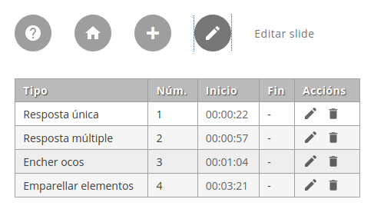
Idevice: Vídeo interactivo
Os moluscos
https://www.youtube.com/watch?v=_sDgRN2eHKs

Reposta única:
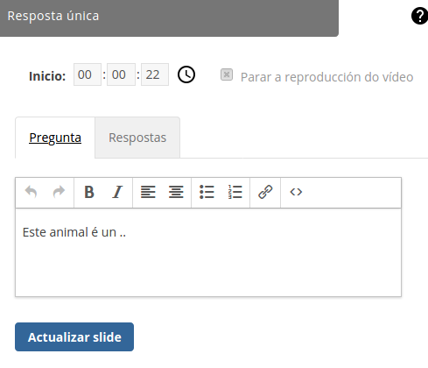
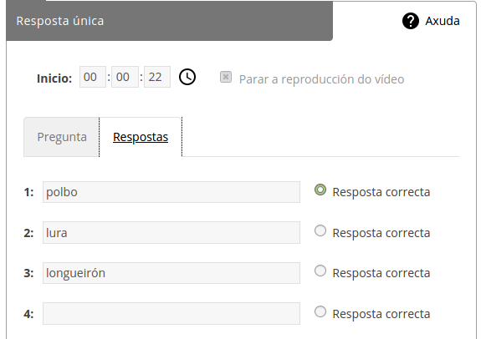
Reposta múltiple:
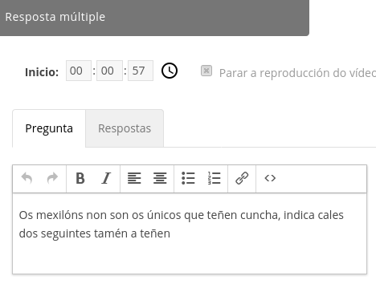
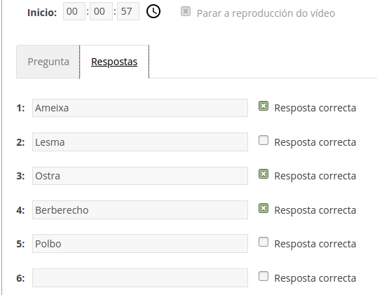

Encher ocos:
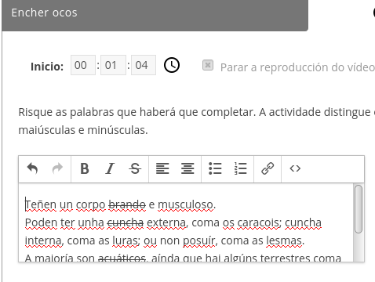

Teñen un corpo brando e musculoso.
Poden ter unha cuncha externa, coma os caracois; cuncha interna, coma as luras; ou non posuír, coma as lesmas.
A maioría son acuáticos, aínda que hai algúns terrestres coma as lesmas e os caracois.
Emparellar elementos:
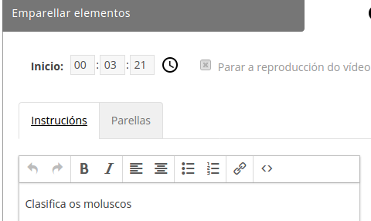
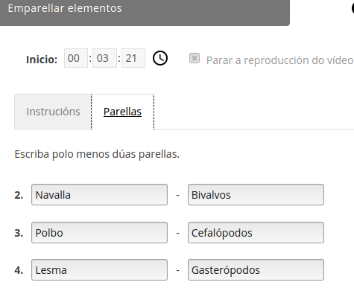

Páxina “Actividades avaliables. ADIVIÑA”

Idevice: Adiviña
INSECTOS
Son o grupo máis abundante de artrópodos. As bolboretas, os saltóns e as libélulas son exemplos.
CUNCHA
Estrutura de protección que teñen determinados invertebrados, coma no caso das ameixas.

Idevice: QuExt
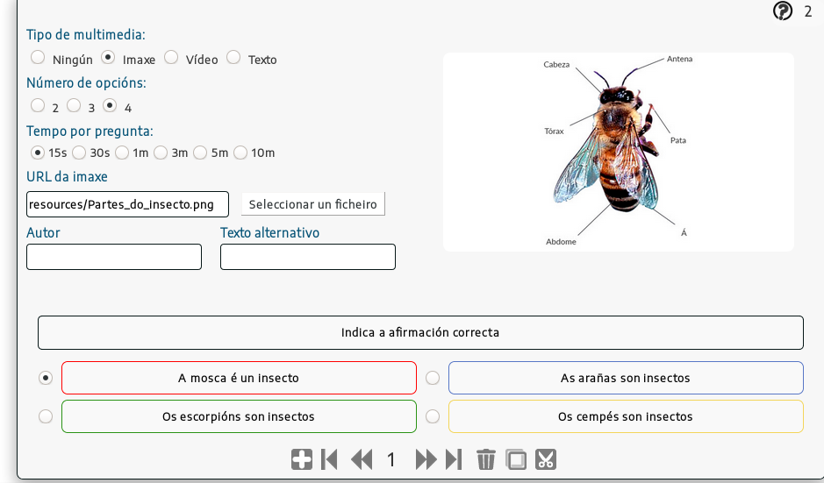

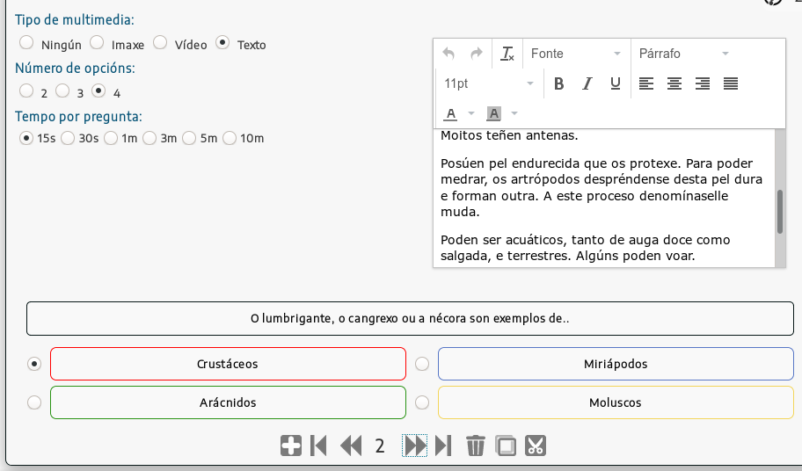

Os artrópodos son o grupo máis diverso e abundante de animais.
Características xerais
Teñen un corpo articulado, dividido en varias partes.
Teñen patas articuladas.
Moitos teñen antenas.
Posúen pel endurecida que os protexe. Para poder medrar, os artrópodos despréndense desta pel dura e forman outra. A este proceso denomínaselle muda.
Poden ser acuáticos, tanto de auga doce como salgada, e terrestres. Algúns poden voar.
Os artrópodos divídense en catro grupos: insectos, arácnidos, crustáceos e miriápodos.
Idevice: VídeoQuExt
https://youtu.be/vRqP0Tma5SI

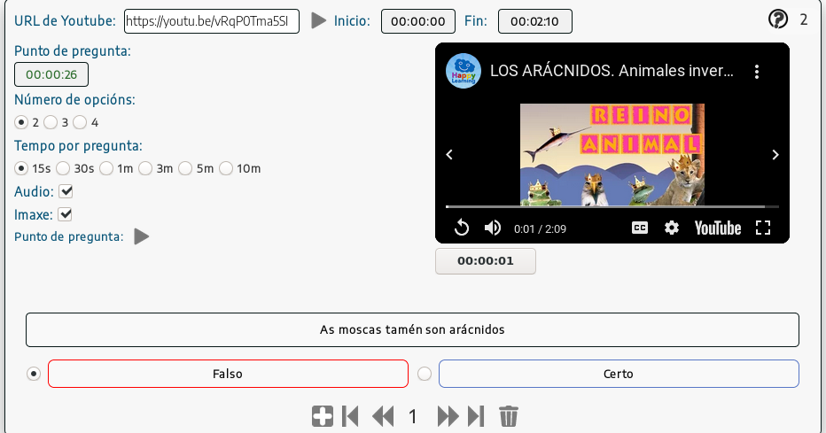
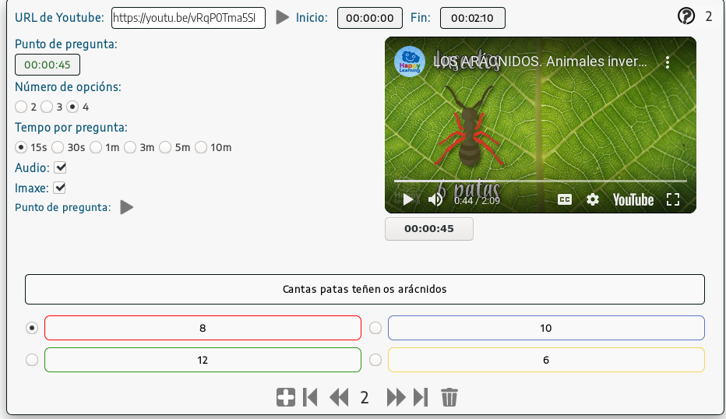
Ter en conta as seguintes propiedades para SCORM no caso de Adiviña, QuExt e VideoQuext
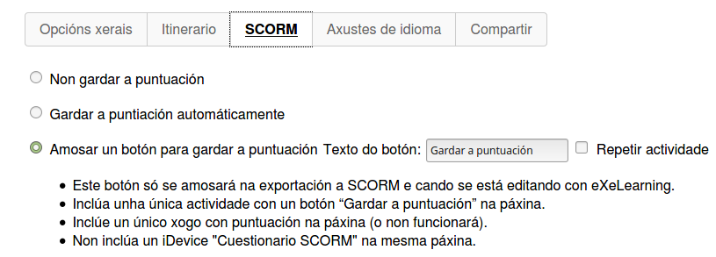

Páxina “Cuestionario ”

Cuestionario final


